Note de cadrage projet Madera

# Contexte, finalité, enjeux

Le Groupe Madera est spécialisé dans la production de constructions en bois pour particuliers et pour les collectivités.

Il s’est récemment orienté dans la construction de maisons modulaires et écologiques en bois. Le groupe table fortement sur le lancement de son nouveau produit pour dynamiser son chiffre d’affaires.

La commercialisation de ce nouveau produit passe par des équipes de commerciaux et la réalisation de devis.

Mais, le système actuel de réalisation de devis ne semble pas assez performant pour permettre un large volume de commandes en adéquation avec les objectifs du groupe.

En effet, l’actuelle complexité de réalisation d’un devis pour une maison modulaire frêne les commerciaux à mettre en avant ce produit

L’enjeu du projet est d’abord de simplifier la réalisation de devis pour les maisons modulaires. La société Madera espère ainsi tripler ses ventes de maisons modulaires.

La finalité de ce projet est donc de concevoir et mettre une place une application qui permettra en premier lieu, de générer des devis automatiquement à partir de plans de maisons modulaires.

Ces plans pourront être générés via une interface graphique de l’application.

Sans ce produit, la société Madera aura plus de difficultés à augmenter ses ventes de maisons modulaires, tant le produit n’aura pas été mis en avant par les commerciaux à cause de la complexité de la réalisation de ses devis.

Plusieurs services de l’entreprise seront concernés par le projet :

Contexte de l’application :

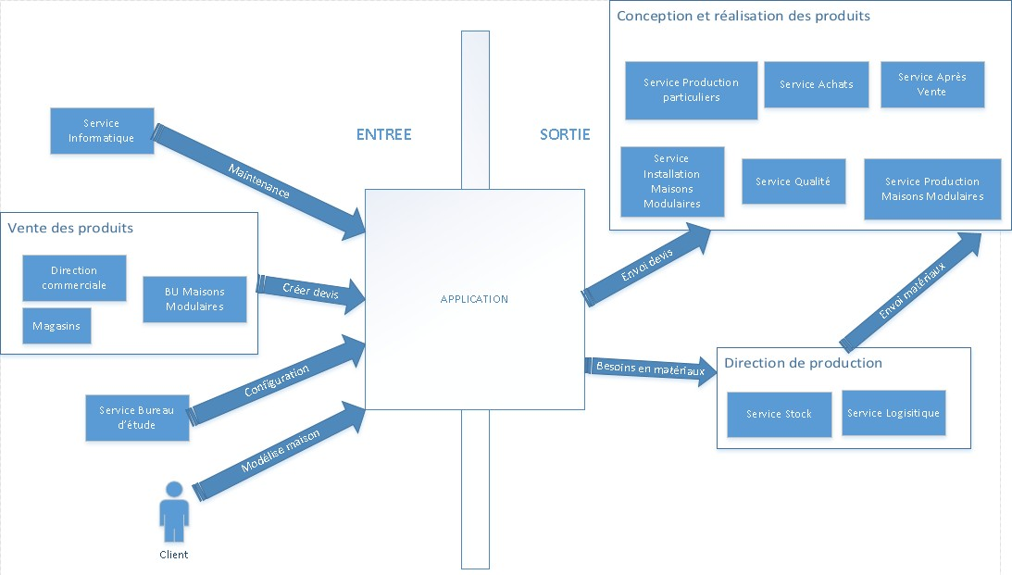

# Objectifs (P, C, T)

## Objectif « Produit »

### Concevoir et mettre en place une application de d’édition et création de modèle de maisons modulaires et de leurs devis:

* Saisir et configurer les éléments et modèles des maisons modulaires
* Créer et modéliser des plans de maisons modulaires
* Editer les devis de maisons modulaires à partir des plans générés
* Volumétrie : 15 commerciaux ; 450 ventes potentielles

### Configurer l’application avec les données du Bureau d’étude

### Suivre l’état des devis réalisés et calculer les échelonnements des paiements

### Contrainte :

#### l’utilisation du logiciel doit pouvoir se faire « hors-ligne » (lorsque l’utilisateur n’a pas d’accès Internet)

2.1.4.2 L’application doit pouvoir être compatible avec les appareils mobiles de types tablettes

### Périmètre : Les autres produits de la société Madera et leurs services associés ne sont pas concernés par l’application et ne figurent pas dans son périmètre

## Objectif « Coût »

### Coût interne

**Phase Analyse fonctionnelle** : 64j/3.2 mois

* 1 Chef de projet informatique à 2500€/mois
* 1 Responsable du BU Maison Modulaires à 2000€/mois
* 1 Responsable du service Bureau d’étude à 2000€/mois
* 20800€

**Phase Spécifications Techniques** : 64j/3.2mois

* 1 Chef de projet informatique à 2500€/mois
* 1 Directeur technique à 2500€/mois
* 2 responsables ingénierie logiciel à 2000€/mois
* 28800€

**Phase développement** : 154jours /7.7mois

* 1 Chef de projet informatique à 2500€/mois à 10% de son temps
* 3 responsables ingénierie logiciel à 2000€/mois
* 48125€

**Phase Recettes et mise en prod** : 27jours/1.3mois

* 1 Chef de projet informatique à 2500€/mois à 10% de son temps
* 3 responsables ingénierie logiciel à 2000€/mois
* 8125€

Frais de formation des commerciaux (15 personnes) : 3000€

### Coût externe

1 serveur : 3 000 €

### Coût total

Budget estimé : 115 850 €

## Objectif « Temps »

### Contrainte

L’application devra être mise en production au mois de Mai 2017

### Macro-Planning

* Préparation du projet : de Mars à Mai 2016
* Go/no Go : Juin 2016
* Spécifications techniques : de Juin à Septembre 2016
* Développement : de Septembre à Avril 2017
* Recettes et déploiement : Avril à Mai 2017

# Organisation de projet

## Commanditaire

Le directeur général et le directeur commercial

## Chef de projet

Le chef de projet informatique

## Equipe projet

* 1 chef de projet informatique
* 3 développeurs confirmés

## Utilisateurs

15 Commerciaux, 1 informaticien

## Groupes de travail

1 Chef de projet informatique + 1 responsable du BU Maisons modulaires + 1 responsable du service Bureau d’études

## Equipe de réalisation

3 développeurs

Le directeur technique : aide au choix des technologies à implémenter

## Synthèse acteurs

**Chef de projet**

**Commanditaire :**

**Directeur Général/Directeur Commercial**

**Equipe de réalisation :**

* **3 développeurs**
* **Directeur technique**
* **DBA**
* **Resp support technique**

**Groupes de travail :**

**1 Chef de projet informatique +1 resp BU + 1 resp Bureau d’études**

**Equipe projet :**

**1 membre de l’ADV**

**3 Dvpeur confirmés**

**Utilisateurs, Clients :**

**15 Commerciaux, Clients**